**TERMINOLÓGIA**

Mikrokontrolér je jednočipový mikropočítač. Je to súčiastka (integrovaný obvod), ktorá sa dá naprogramovať, lebo obsahuje procesor, pamäte, atď.

Mikroprocesor je ...

Mikropočítač je ...

Vývojové prostredie (IDE) je program na pohodlné písanie programu (editor + kompilátor)

Vývojová doska je ...

Vývojový kit je ...

Arduino UNO je vývojová doska, ktorá obsahuje mikrokontrolér ATmega328, ktorý sa môže programovať vo vývojovom prostredí ARDUINO IDE. Existuje viacero modelov Arduino.

Na simuláciu využívame WOKWI.COM. Ide o klavdovú službu, v ktorej môžeme mať uložené projekty, vieme v nej simulovať rôzne vývojové dosky a rôzne súčiastky.

Základný predpis programu pre Arduino obsahuje dve funkcie:

**setup()** – kód v nej sa vykoná raz an začiatku

**loop()** – kód v nej sa vykonáva opakovane po funkcii setup

Ďalšie funkcie:

**pinmode(cisloPinu, INPUTaleboOUTPUT)** – nastaví pin ako VSTUP alebo VÝSTUP

**digialWrite(cisloPinu, HIGHaleboLOW)** – prepojí pin s VCC alebo GND

**delay()** – pozastaví činnosť

Aby LED dióda svietila, treba prepojiť anódu s kladným zdrojom (VCC / 5V) a katódu s uzemnením (GND / 0V).

RGB LED dióda dokáže vysvietiť rôzne farby kombináciou troch pinov. Nedokáže vysvietiť tmavé farby. Pozor, či je typu „spoločná anóda“ alebo „spoločná katóda“. Pri spoločnej anóde pripájame na COM kladný zdroj napätia VCC a uzemnením svietime (LOW pre zasvietenie).

7 segmentová dióda je v súčiastka, ktorá ma v sebe umiestnených 7 LED diód (občas s ôsmou desatinou bodkou). Môže byť so spoločnou anódou alebo katódou. Označenie pinov:

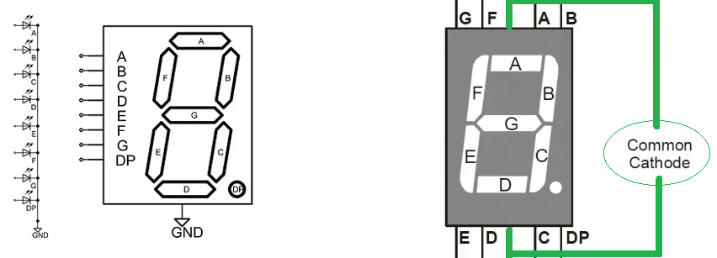

Príklad na blikanie:

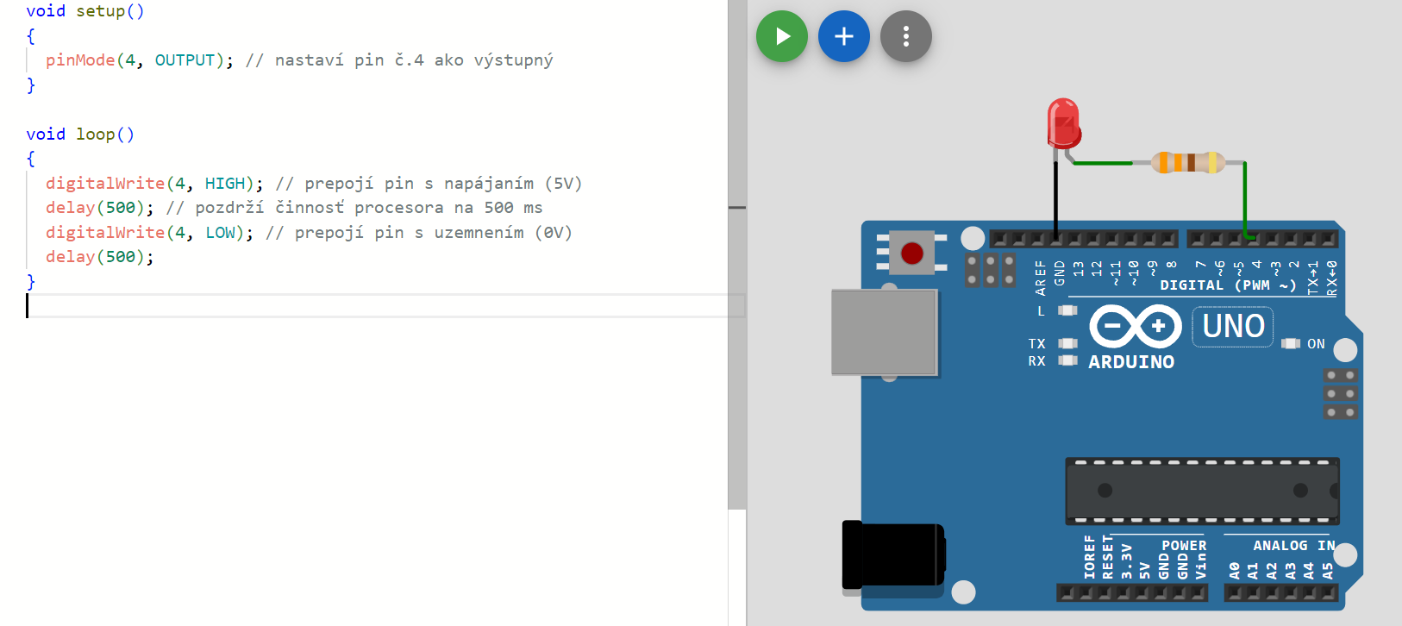

ÚLOHA: príklad na blikanie semafóru

Ďalšie funkcie:

**Serial.begin(BAUDRATE)** – inicializácia Serialu (za BAUDRAE ide „konkrétne“ číslo, napr. 9600)

**Serial.print(“TEXT“)** – výpis/odoslanie textu TEXT do terminálu

**Serial.println(TEXT)** – výpis/odoslanie obsahu premennej TEXT do terminálu a nový riadok (\n)

Pozor! Serial/UART využíva na komunikáciu nie len USB, ale aj pin 0 a 1, takže tam nič nepripájajte.

Príklad na blikanie RGB s výpisom do terminálu:

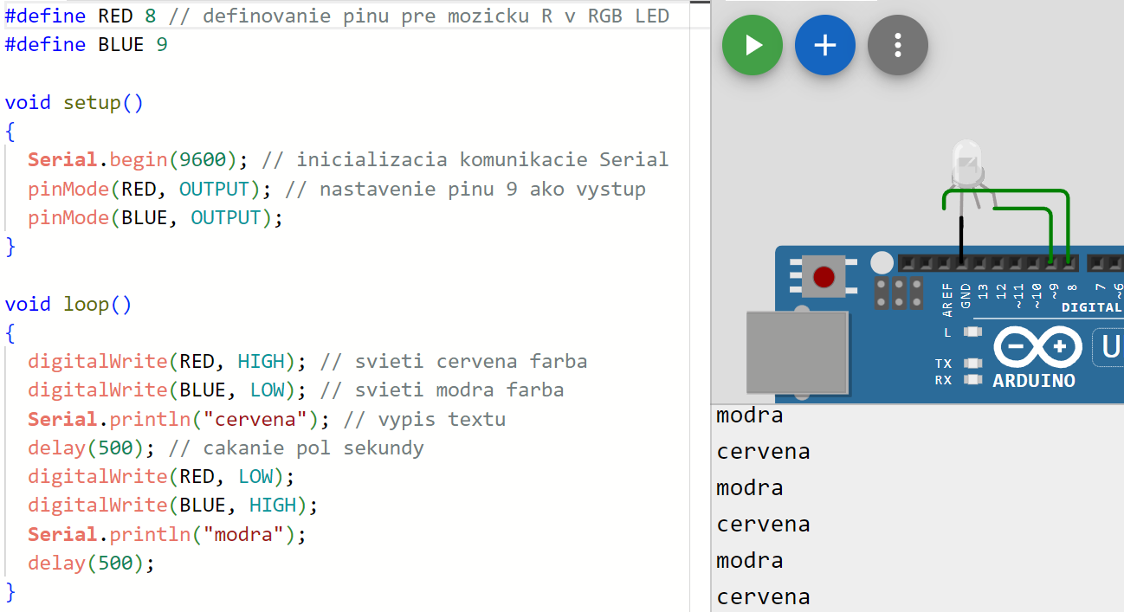

ÚLOHA: príklad na blikanie R-G-B-Y-W a výpis ich farieb

Príklad na blikanie 1-5 na 7-segmentovej dióde:

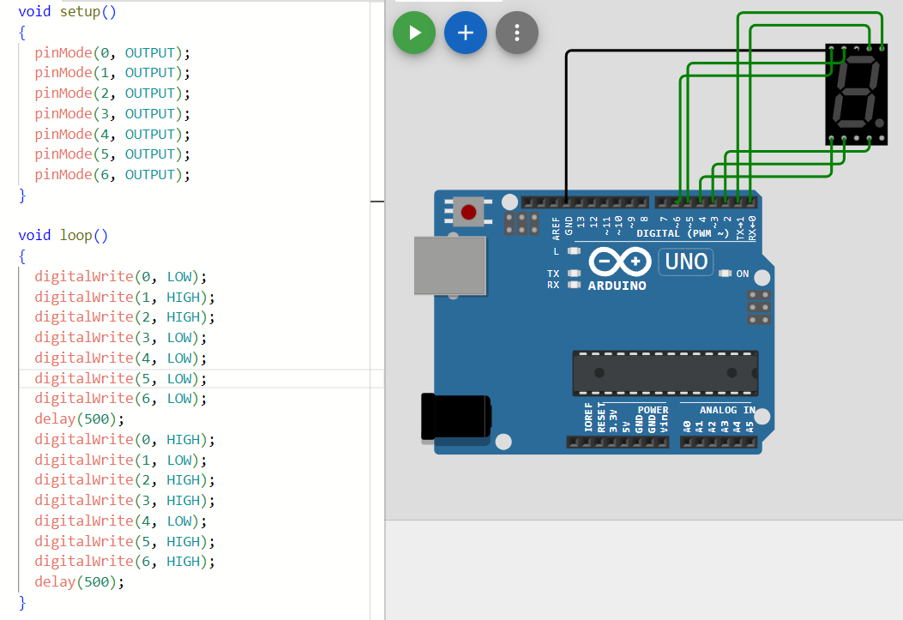

PRÍKLAD: príklad na zobrazenie jedného čísla (z 0-9) na 7-segmentovej dióde (s využitím poľa)

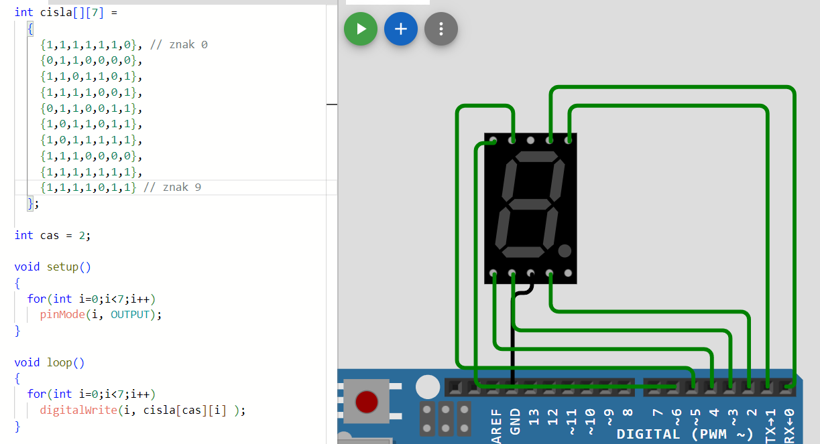

ÚLOHA: príklad na postupné zobrazenie 0-9 pri rôznom poradí pinov